网商后台体验问题：
1、产品图片上传均无显示
2、产品代码可搜索人单代码检索，也可手填，但每次重新编辑或添加同组产品，商品名称处为红，每次需重新编辑一下
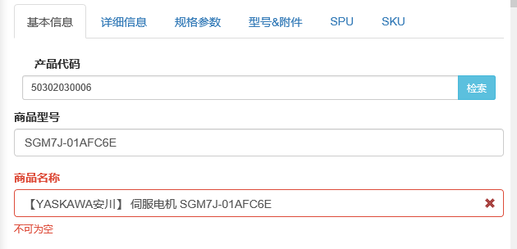
3、商品销售价格低于核算价，可保存
4、由人单“添加（有/无）库存物品”处添加的为入过库的产品型号，核算价导入为0，可保存
5、已保存商品重新编辑后再保存，提示“新增或更新产品参数不正确”
6、同一产品代码，可重复添加多条产品信息，需要此功能？
7、商品管理：上架——全组上架 下架——全组下架
如果只点击组内首产品上架后变为下架，此时全组上架也变为全组下架，两者不应该有关联
8、商品管理是否可添加单品选中框？全组上架改为选中产品上架/下架，可批量管理，批量更改权重值等
9、附件管理：添加关联产品，显示不正确
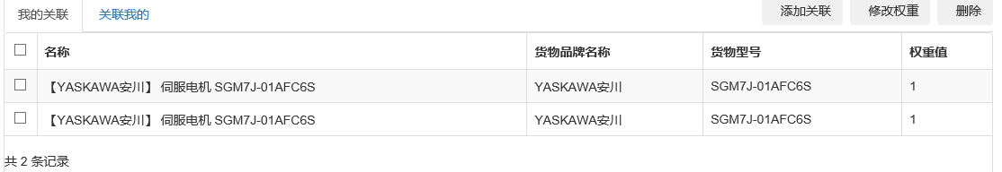
10、商品管理——产品删除，目前平台体现的逻辑，删除后信息仍在，且可编辑，该条产品信息不会完全删除
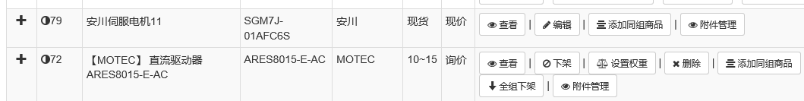

后台优化：
- 优化建议，产品筛选后编辑某条信息，保存返回时返回到筛选页面，先不要直接返回到总页面
点击任意按钮都不跳转到主页面，（上架、下架等）保持当前页面；返回时返回上一页面
2、SPU首款产品详细信息更改，同组内其他同步更新（或选择是否更新同组）

